****编号：

软件项目开发

测试报告

题 目：**基于JAVAWEB的旅游网站**

学 院： 计算机与信息安全学院

专 业： 计算机科学与技术

学号姓名：1800301037禤成伟（组长）

1800300632彭智伟

1800300634容和彬

1700300313蒋光枭

1700300316李晓帆

指导教师： 朱细平

完成人签名：

2020年11月25日

目录

系统测试与分析 3

系统测试环境配置 3

系统功能测试 4

查找旅游目录 4

查找用户 5

查找我的收藏 5

查询路线 6

出境游 6

国内游 6

港澳游 7

抱团定制 7

全球自由行 8

**测试**

# 系统测试与分析

## 系统测试环境配置

图6.1测试过程

单元测试：针对软件基本组成单元。

集成测试：针对组装后功能及模块间接口是否正确。

系统测试：针对硬件、外设、否写支持软件、数据和人员等

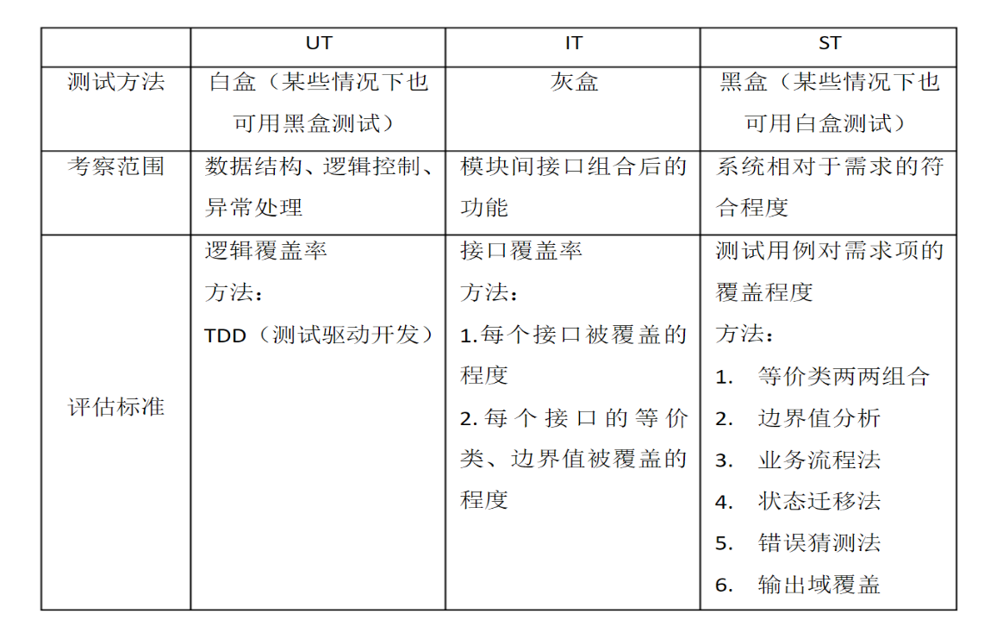确认测试：纯系统测试：介于IT与ST之间。若该软件包括硬件外设等，则VT相当于IT。若该软件为系统软件，则VT相当于ST。UT,IT,ST的比较

图6.2关系图

## 系统功能测试

经过对系统的软、硬件的验收测试系统满足用户的需求。其中硬件测试包括硬件设备的清单、启动运行正常与否等。重点是软件测试部分，首先服务端软件测试，测试服务器是服务是否能正常开启。服务器是否能对数据库进行正确操作，在对客户端软件进行测试，测试网站界面是否能正常显示，相应取值是否nneggou准确得到，相应客户端是否能用，最后客户端与服务端解和测试，测试网站是否能与服务端链接，网站登录等功能。

**查找旅游目录**

http://localhost//travel/category/findAll

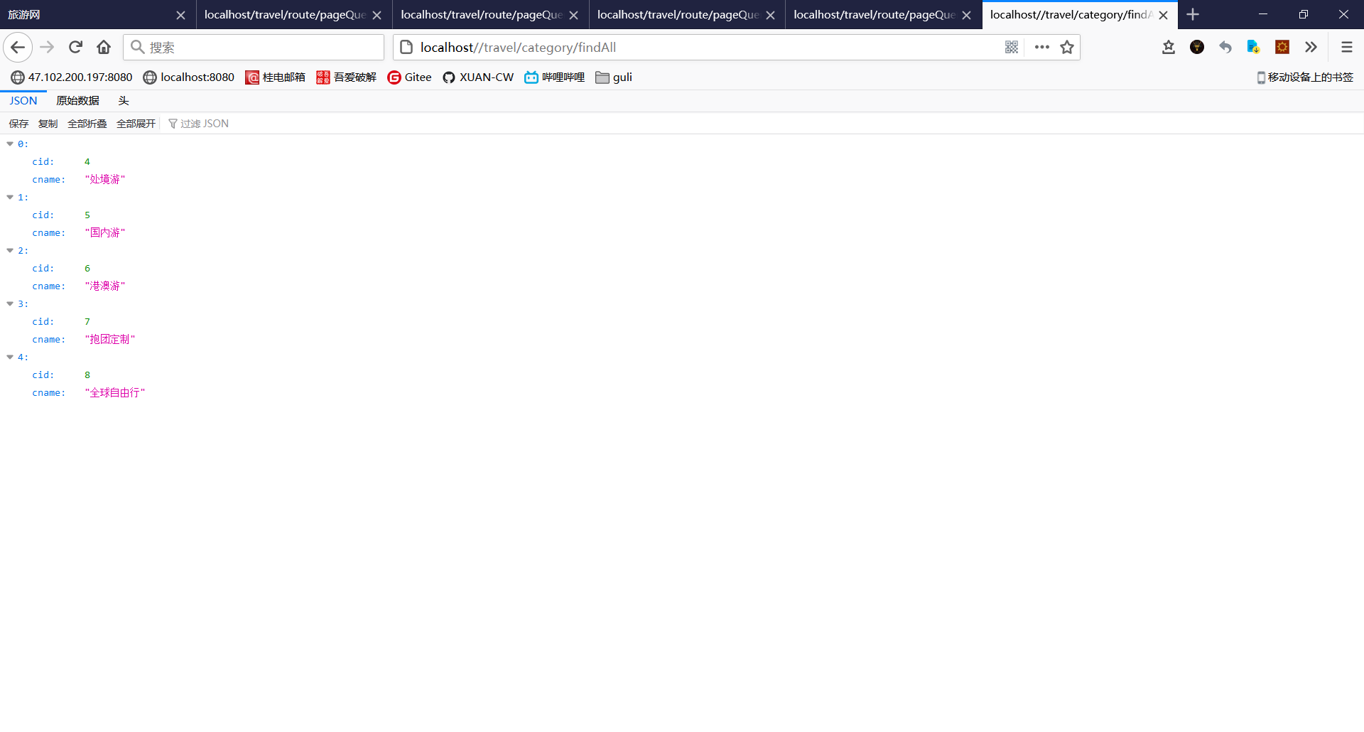

**查找用户**

http://localhost/travel/user/findOne

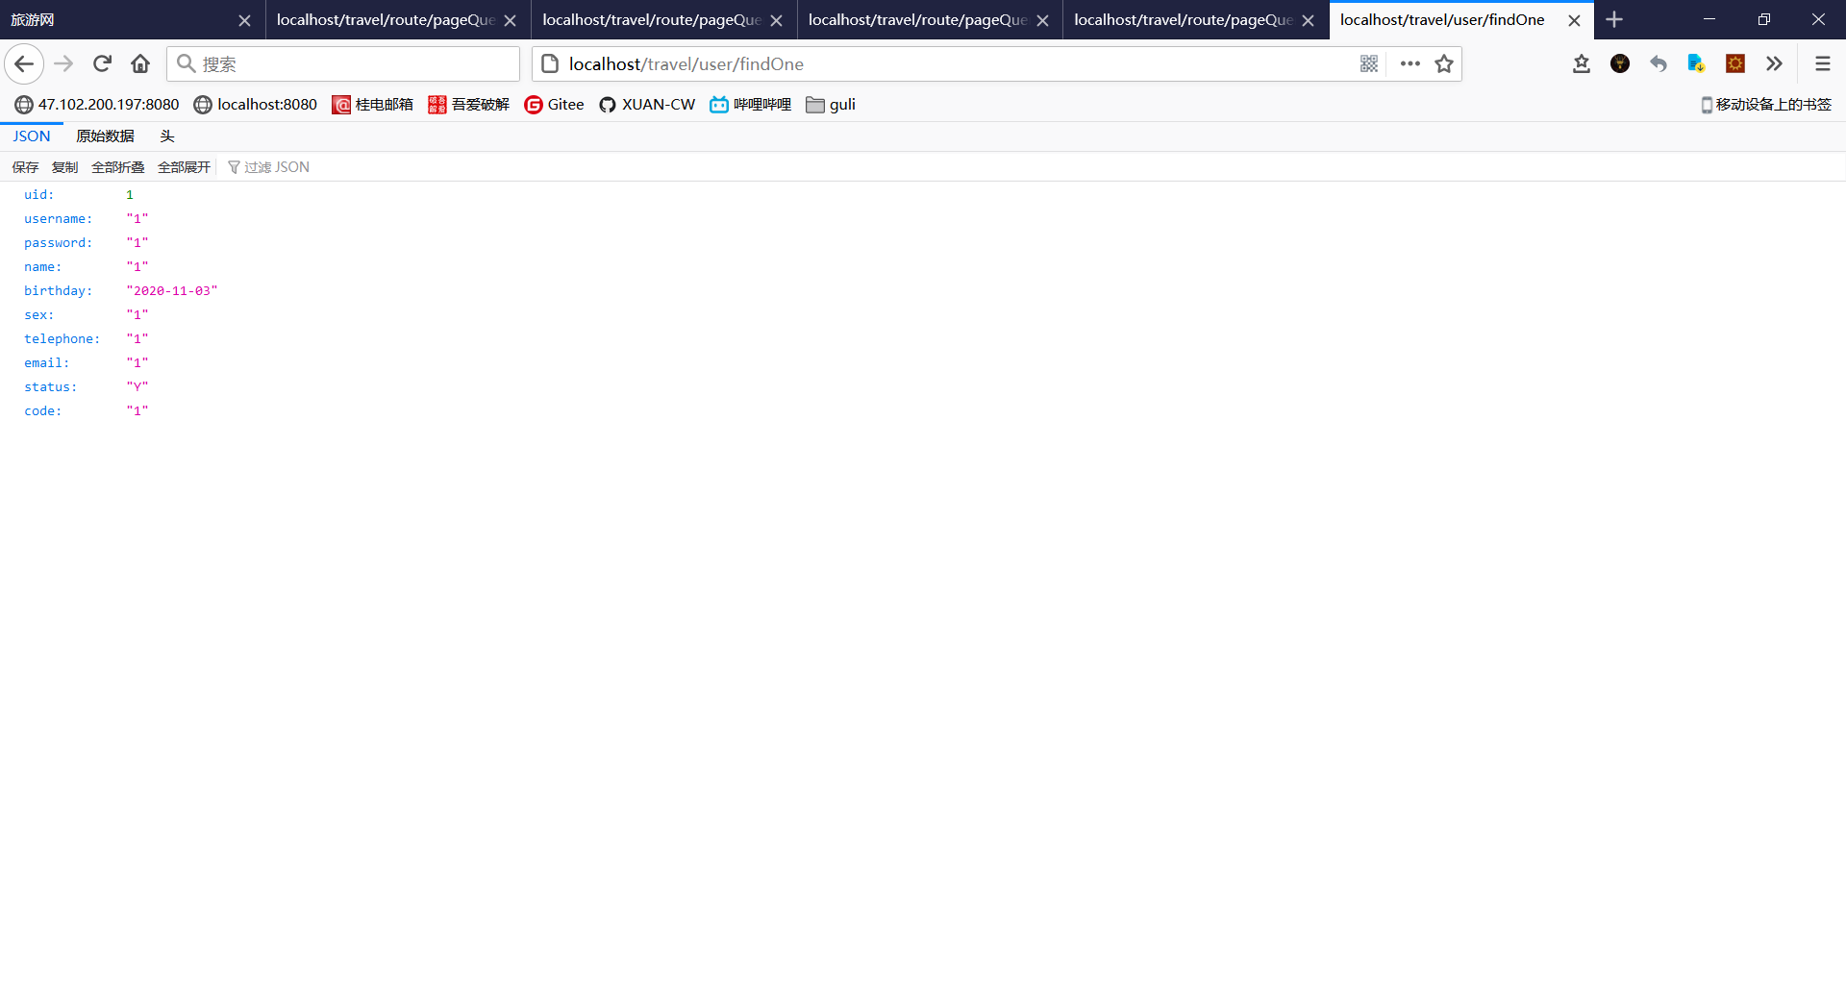

**查找我的收藏**

http://localhost/travel/user/myFavorite?currentPage=1

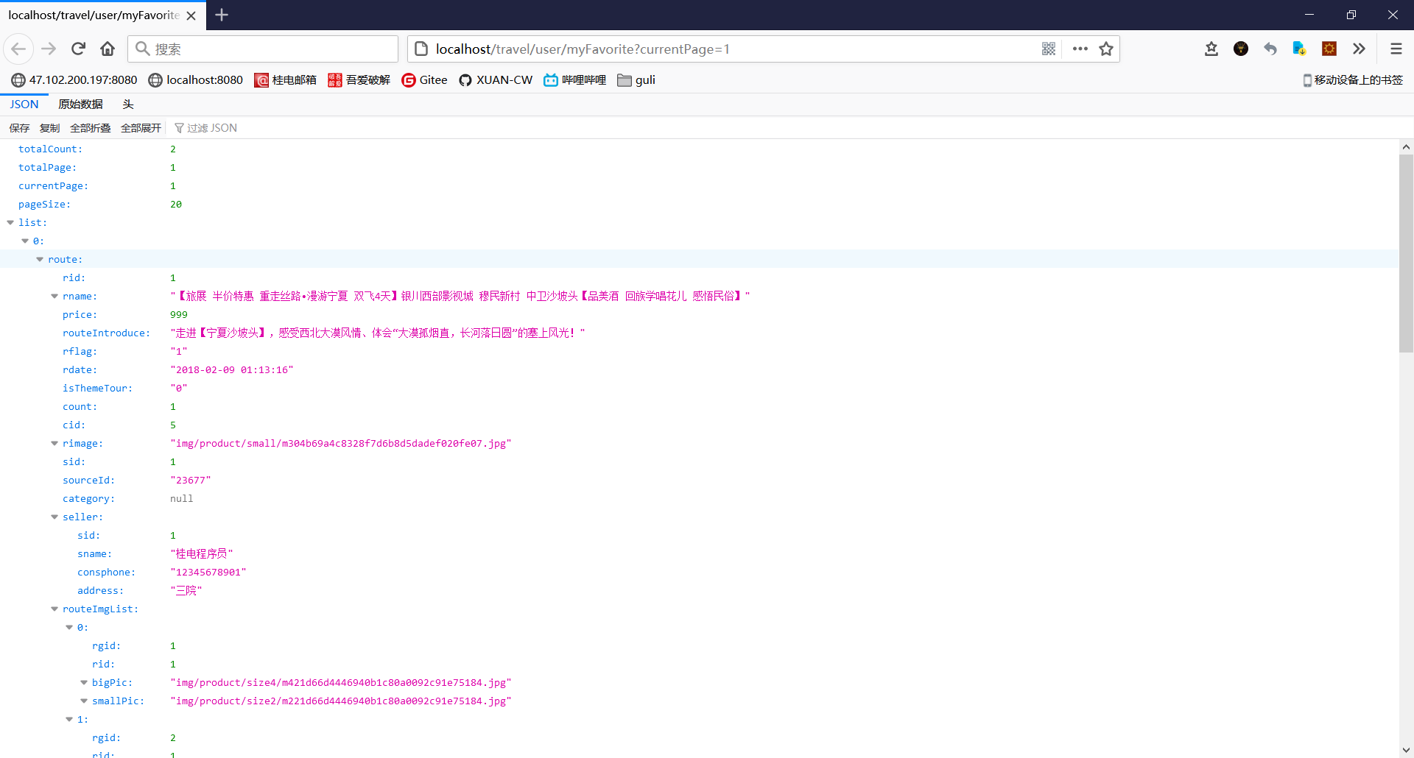

**查询路线**

**出境游**

http://localhost/travel/route/pageQuery?cid=4&currentPage=1

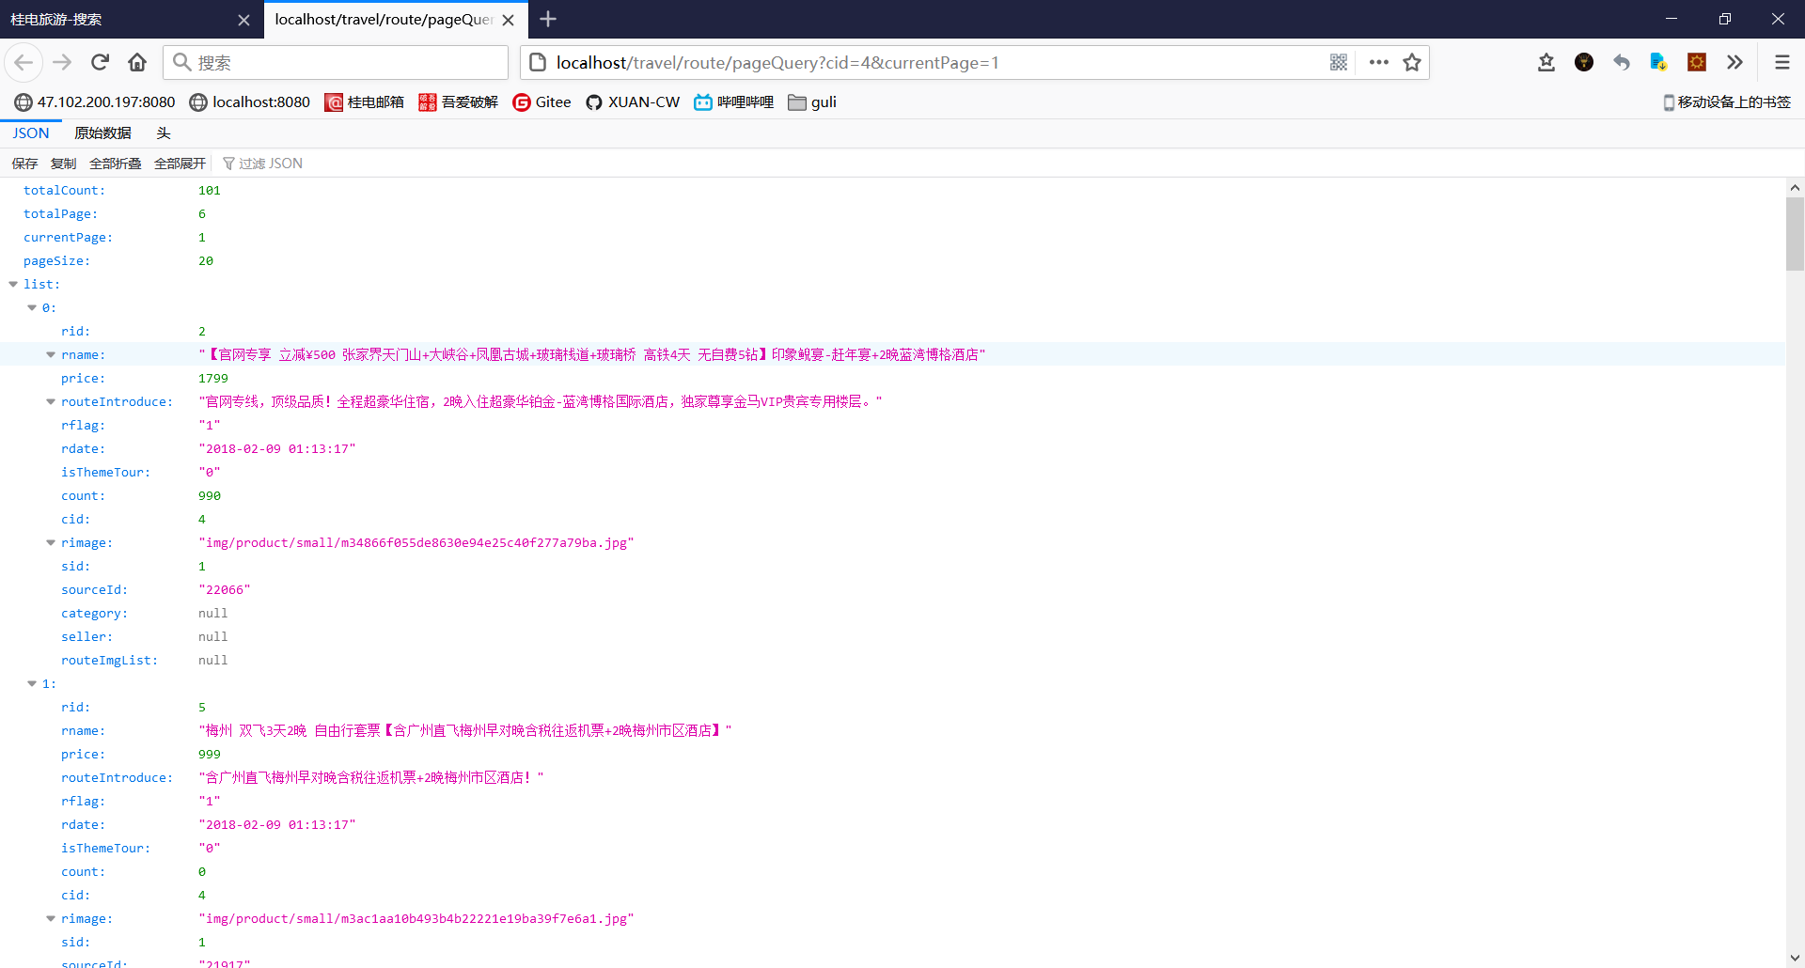

**国内游**

http://localhost/travel/route/pageQuery?cid=5&currentPage=1

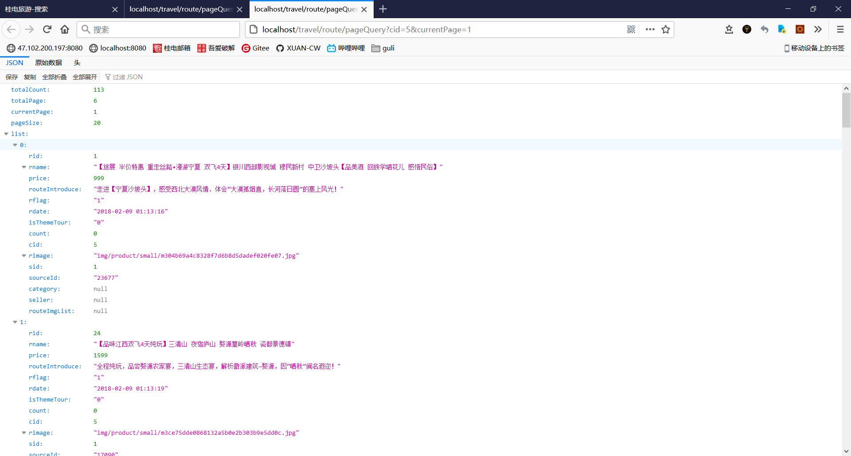

**港澳游**

http://localhost/travel/route/pageQuery?cid=6&currentPage=1

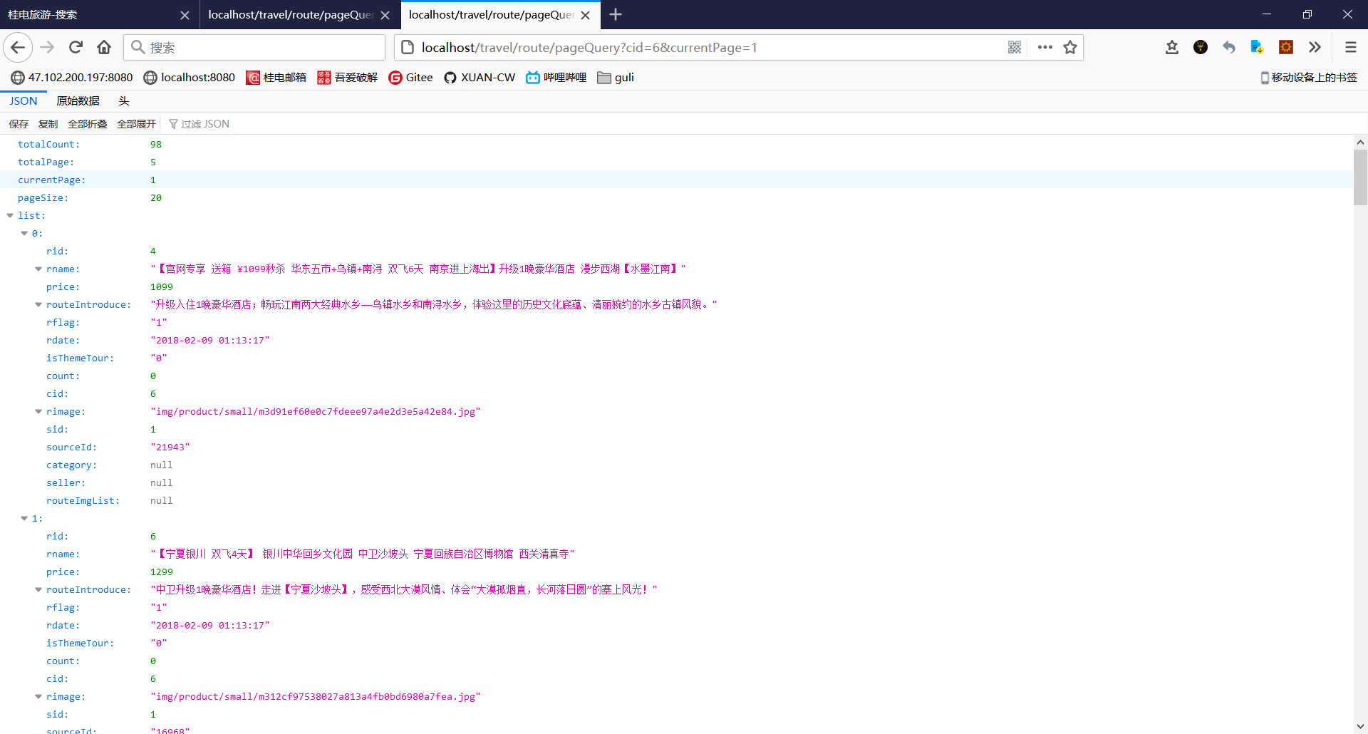

**抱团定制**

http://localhost/travel/route/pageQuery?cid=7&currentPage=1

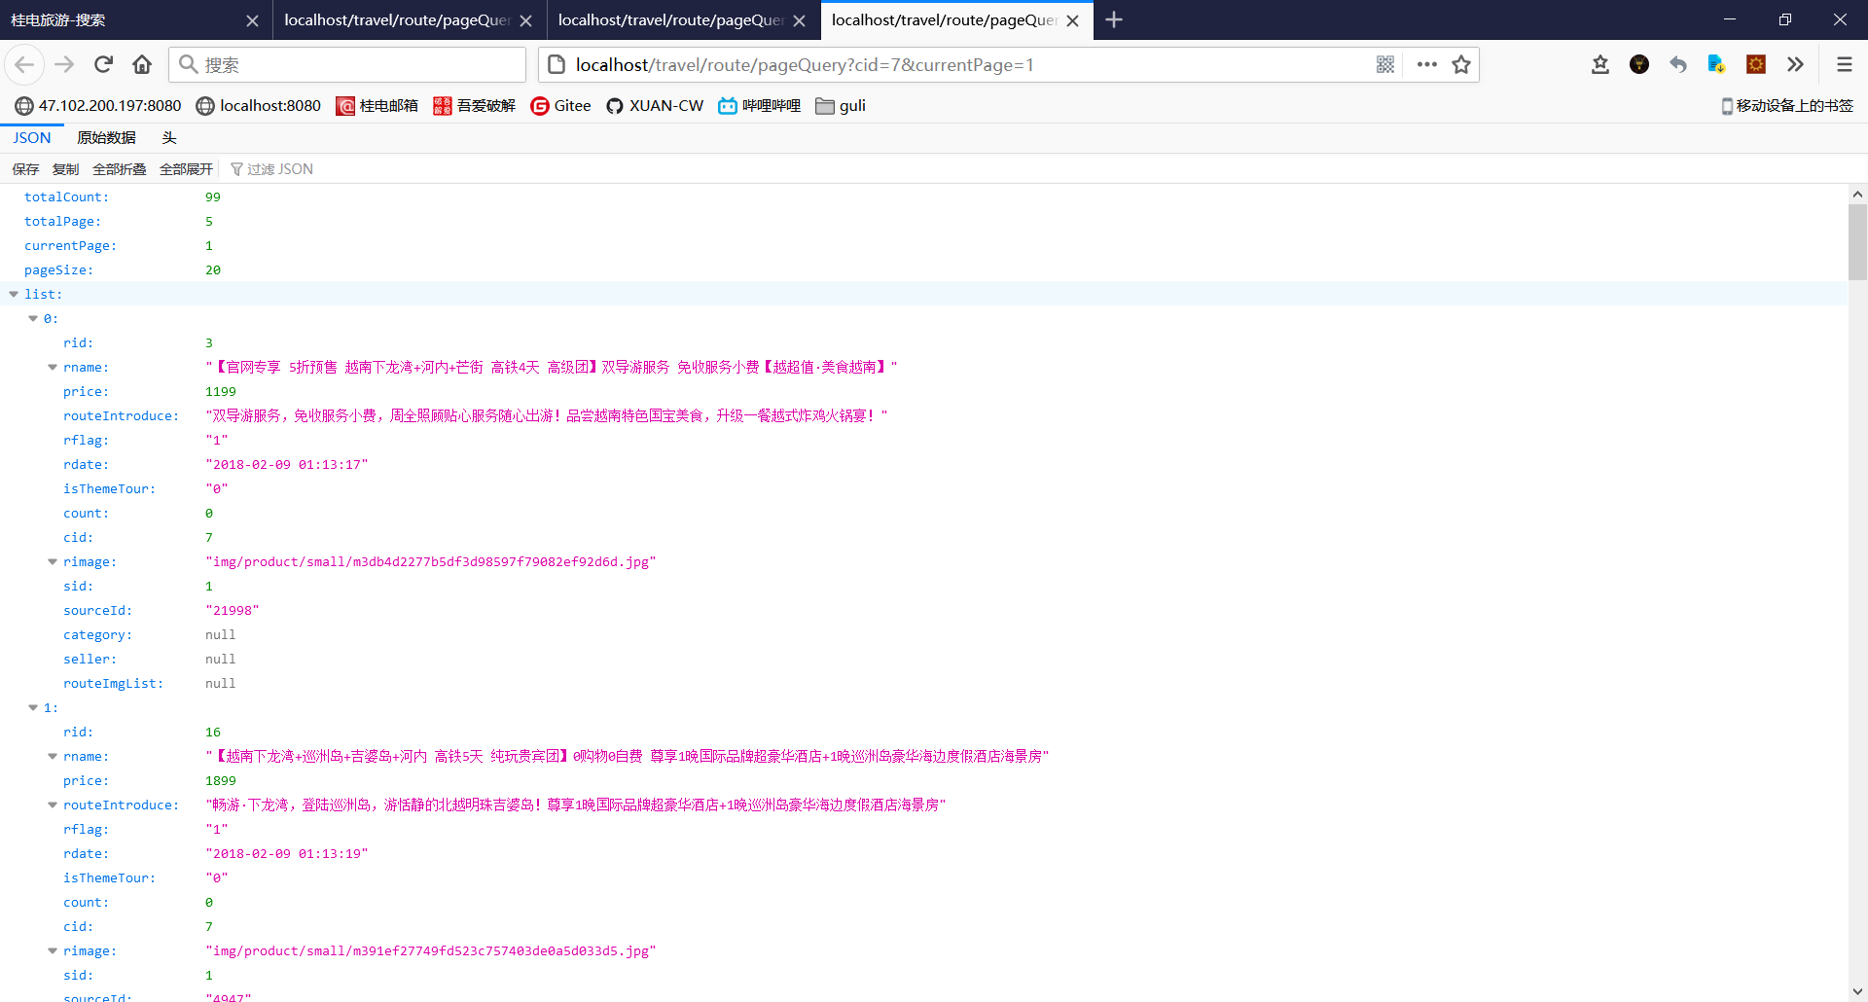

**全球自由行**

http://localhost/travel/route/pageQuery?cid=8&currentPage=1

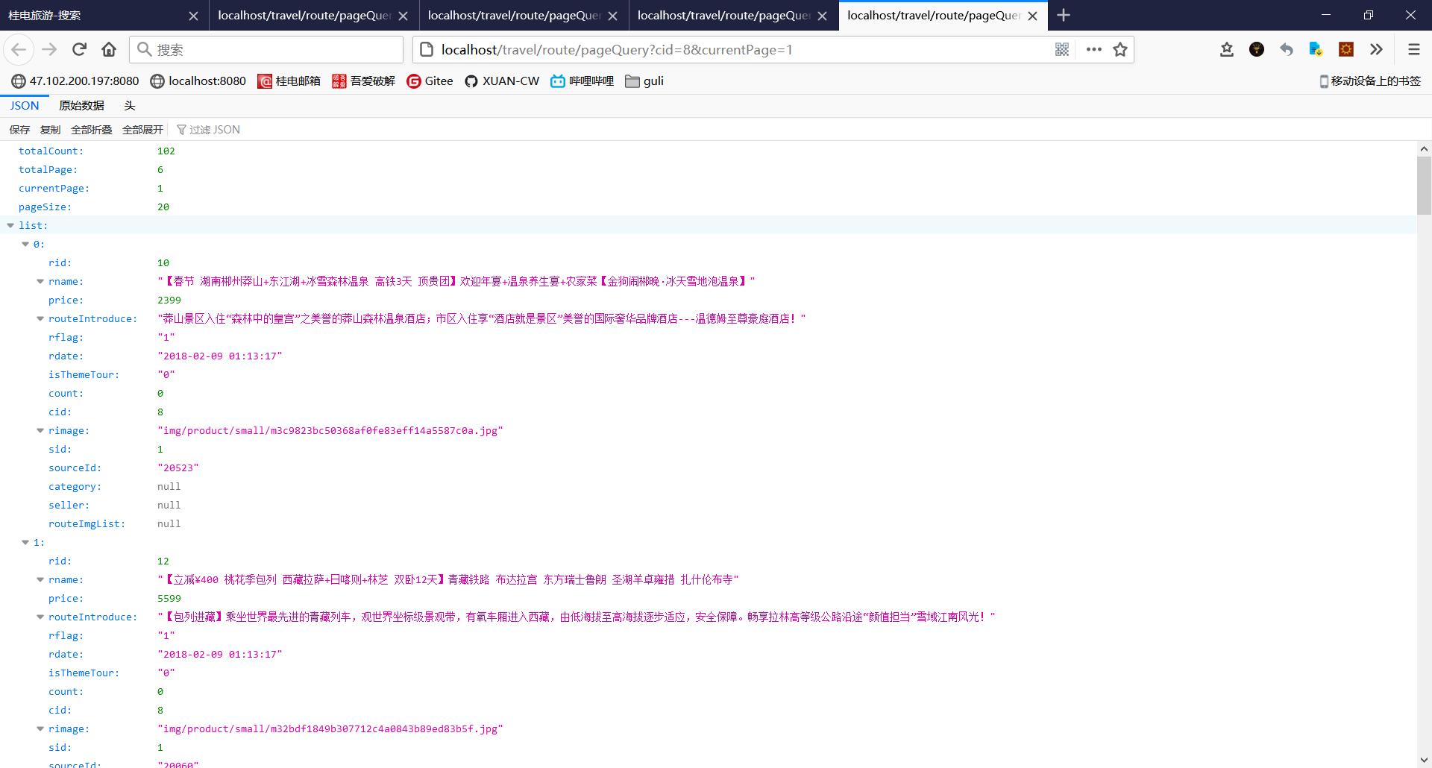



|  |  |  |  |  |
| --- | --- | --- | --- | --- |
| 测试项目 | 功能指标 | 测试方法 | 预期结果 | 结论 |
| 服务器启动 | 服务器线程处于等待状态 | 通过系统输出信息 | 系统输出相应预期结果 | 正确 |
| 初始注册使用 | 当用户首次使用该软件时，需注册 | 按键界面提示输入相应信息 | 客户端提示注册成功 | 正确 |
| 可登录性 | 当服务器启动，用户可以通过，网络登录 | 按键界面提示输出相应信息 | 客户端提示登录成功 | 正确 |
| 旅游路线列表展示 | 通过用户查询路线时，系统能响应对应模块 | 通过系统输出信息 | 数据库中的路线列表能成功显示 | 正确 |
| 旅游路线详情查看 | 系统能进一步显示路线详情的功能模块 | 通过系统显示页面点击相应的模块 | 系统能进入指定页面，正确显示内容 | 正确 |
| 旅游路线查找 | 系统等待需求时，用户能根据需要查询路线 | 通过系统显示页面点击相应的功能 | 系统能响应需求，显示对应模块 | 正确 |

表6.3测试结果